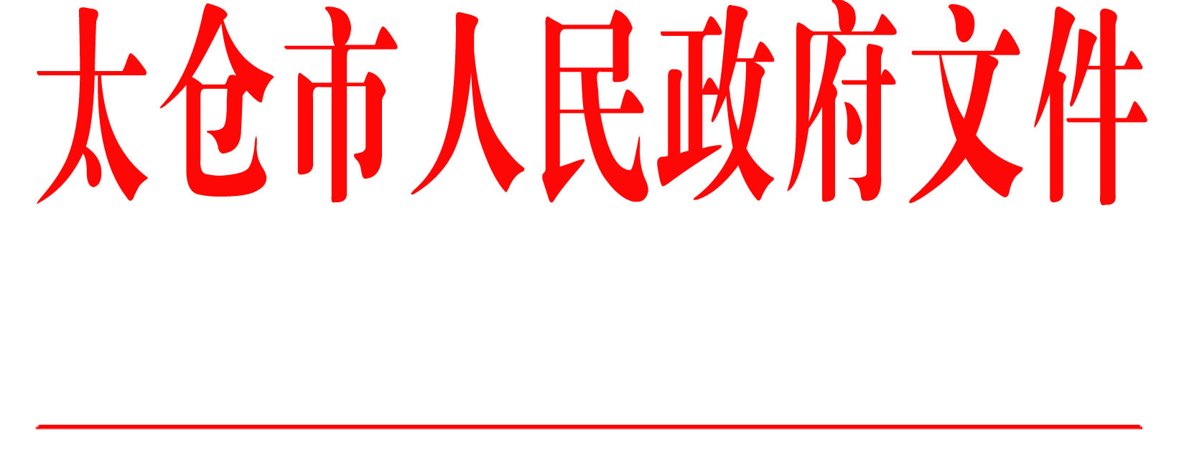

太政人〔2019〕36号

市政府关于朱卫清等3名同志职务任免的通知

各镇人民政府，太仓港经济技术开发区、太仓高新区、旅游度假区管委会，科教新城管委会，娄东街道、陆渡街道办事处，市各委办局，各直属单位，健雄学院：
经研究决定：
朱卫清同志任市科学技术局副局长；
免去郑珑同志市发展和改革委员会副主任职务；
免去顾敏华同志市医疗保障局副局长职务。

太仓市人民政府
2019年12月31日
（此件公开发布）

抄送：市委各部委办局，市人大常委会办公室，市政协办公室，市监委、市法院、检察院，市人武部，市各人民团体。
太仓市人民政府办公室 2019年12月31日印发

